热到怀疑自己不是人，出狱乱港派说：香港变了

原创 有里儿有面 [有理儿有面](javascript:void(0);)

**有理儿有面**

微信号 youli-youmian

功能介绍 你说是不是

2021-06-01[原文](https://mp.weixin.qq.com/s?__biz=Mzg3MjEyMTYyNg==&mid=2247531266&idx=1&sn=2b30be6b558f05c8dceff5a47543a57f&chksm=cef62f77f981a661100da41b51c60538f250f43367667f8298a66b2623dc281c5aef22558f82&scene=27#wechat_redirect&cpage=36) 发表于

收录于合集





**全文共2062字，图片11张，预计阅读时间为6分钟。**

**文章首发于“有理儿有面”（youli-youmian），欢迎大家在朋友圈和微信群转发。**

**公众号及其他平台转载请在后台留言。**



▼

5月28日，涉黎智英的一宗非法集会案判决，10名乱港派中，有8人分别被判囚14至18个月。“叛国乱港四人帮”之首黎智英在“享受”国安法大餐之前，又多了14个月的“前菜”。

但案中，也有两人被判缓刑，他们分别是单仲偕及蔡耀昌。

缓刑，大家都懂，基本就是不用坐牢了。

二人在离开的时候接受港媒采访，讲述过去约10天在荔枝角收押所的生活，单仲偕称在囚期间因酷热难当，单独囚禁的他在仓内只穿内裤。又关心起女“手足”，称很难想象女囚犯所受的挑战。他在狱中也有与其他乱港派擦身而过，见到不少人都瘦了许多，但仍嘴硬说“撑得住”。

虽然自己能出狱，但是单仲偕依然不满。他认为对于最近数宗未经批准集结案，以往法庭判这类案件，只罚款或判社会服务社令，但最近几案却以18至24个月监禁作为量刑起点，形容是破纪录，最后感叹：“香港已变了，法庭亦都变了。”

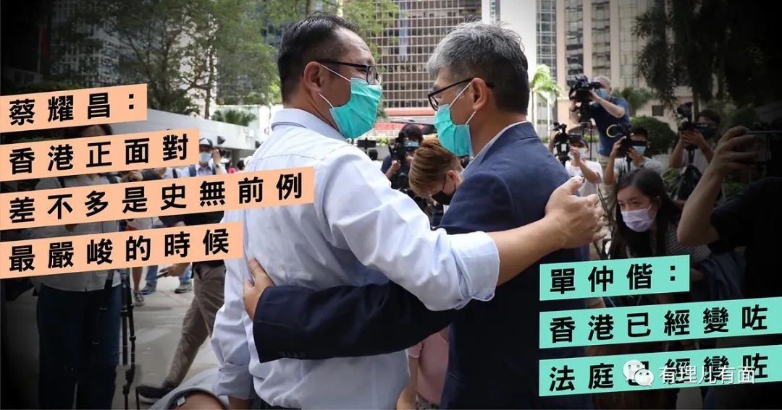

如单仲偕所说，现在的香港确实变了，变得安全了，变得懂得敬畏法律了。

以前在香港像他们这类犯罪，是不会怎么受到惩罚的。如其所说，大都是判罚款或者社会服务令。犯罪成本如此之低，而“民主”黑金又源源不断，谁都懂得选择什么。当年的香港法治，在他们的推动下，终于走向2019年黑暴当街打砸烧、袭击警察、殴打路人的“自由”。

现在没了这种犯罪自由，罪犯们肯定不满，抱怨社会变了。

单仲偕在采访中就说，要提醒市民（正常市民谁去违法犯罪），认清参与未经批准集结的后果及严重性。

提醒其他人不要犯罪，犯罪了会有惩罚，这不正是社会回归正常的一种表现吗？

香港变得最明显的，还是一群乱港派议员，由座上宾变成了阶下囚。

我们来看看这组现在还挂在香港立法会秘书处网站的2013年新闻稿图片。

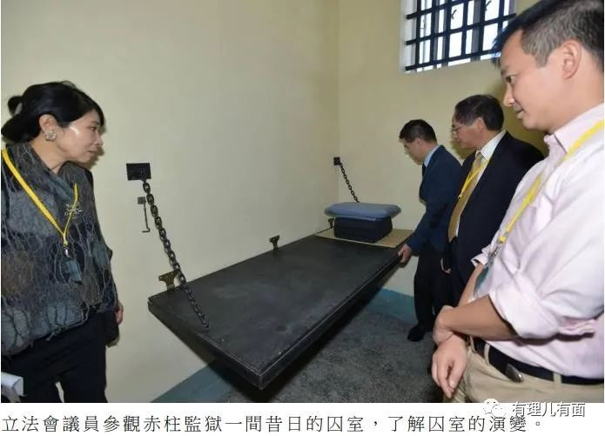

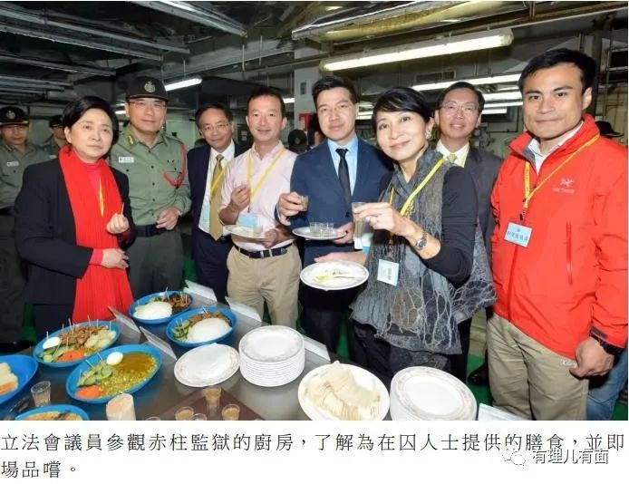

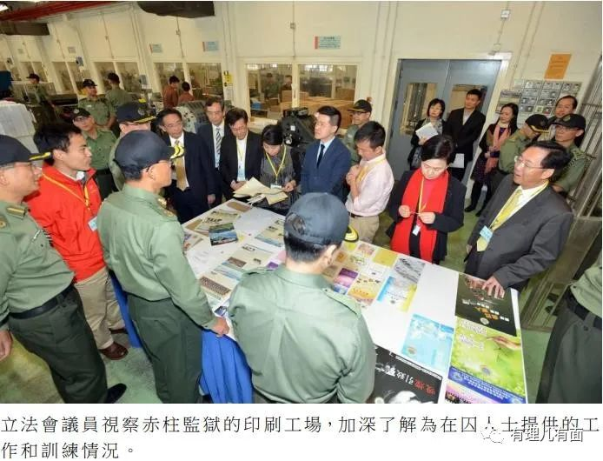



认得图中人不？第一张图里，两个议员分别叫毛孟静和陈志全，现在已经进去了他们参观的地方，也可以天天品尝当年他们试过味道的牢饭了，不知道在狱中劳动成果如何？

铁窗里的环境好不好？肯定没有他们参观时，坐在会议室里听惩教署汇报好。所以毛孟静频繁提出保释申请。按照香港法律，在押人员即使被拒绝保释，还是可以反复申请。于是毛孟静，就反复被拒绝。

最近一次，烦了的法官直接说：我不信你出去之后会不做危害国家安全的事，拒绝！

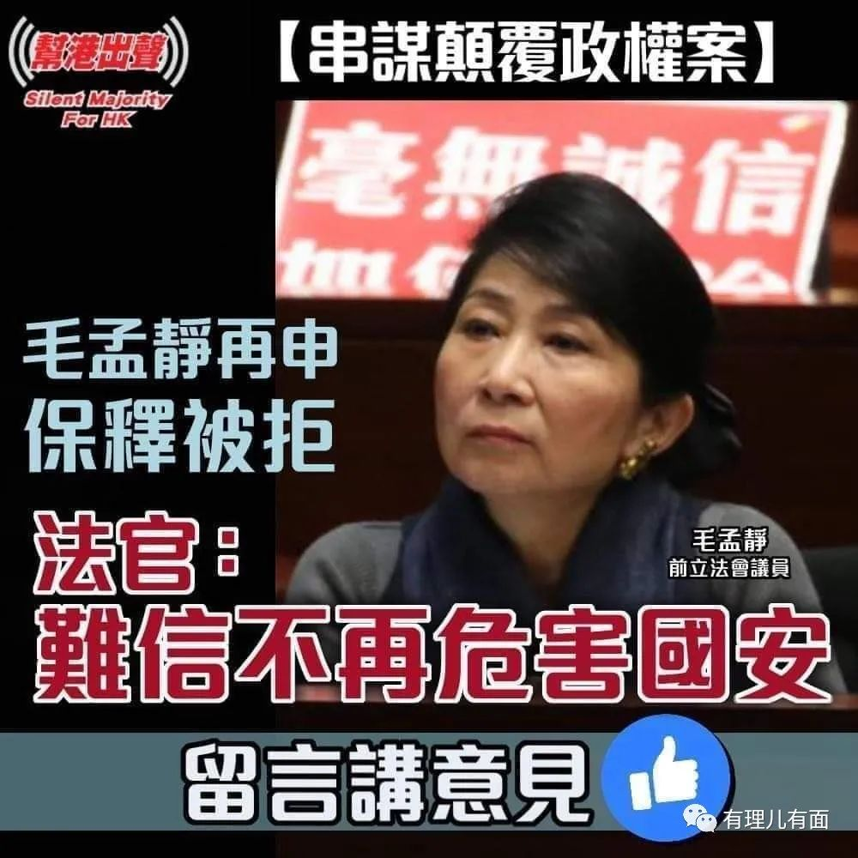

话都说到这份上了，正常人也都知道丑字怎么写。但是乱港派毕竟不是正常人，估计还会继续反复申请。

狱中乱港派为什么明知道被拒绝还要频繁申请呢？

除了申请一次保释，就能让媒体炒作一次之外，更重要的是他们觉得监狱里太辛苦了。

5月27日，因参与“颠覆国家政权”入狱的乱港区议员谭凯邦，就在公开信中表示，监仓甚为炎热，加上近几日的酷热天气，令他在晚上难以入睡。他大叫“这里的热已超越人类极限”，要求惩教署可安装更多风扇。

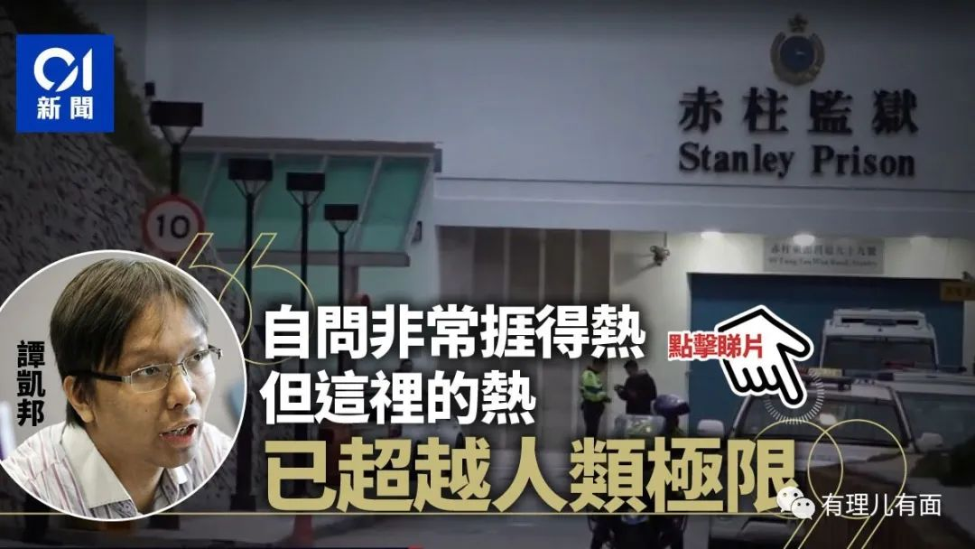

谭凯邦在信中表示，已被关在赤柱监狱两个多月，并指自己在3月末已适应狱中生活，但在5月时开始“难熬”，酷热天气令他在晚上直到凌晨1至2时才可入睡。

之前那么多人犯罪坐牢都没事，一直到乱港派入狱，才热到“超越人类极限”。也不知道是以前进来的不是人，还是这些乱港派不是人了。

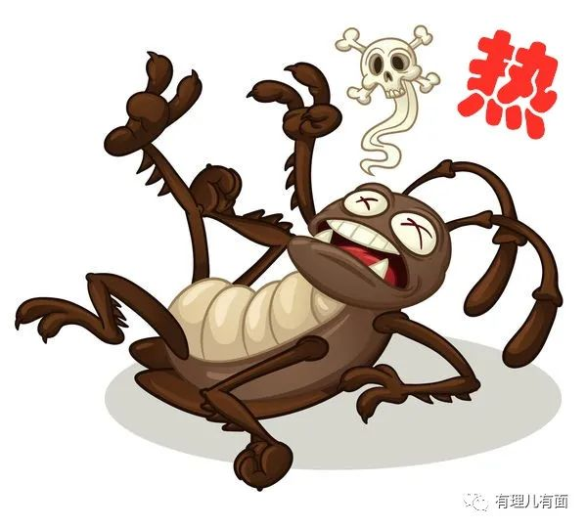

狱中乱港派叫苦连天，狱外他们的同伙自然要打配合。香港的人权NGO组织“石墙花”就引用这些乱港派的哭诉，发起所谓“十万人”联署，要求改善监狱环境，要求给在押人员配备退热贴、便携风扇、太阳油、太阳眼镜，供应冰水，为牢房增加隔热材料……

甚至还举例日本有过为年老犯人提供“移动冷气机”的先例，要求香港学习，也就是给监仓装冷气。

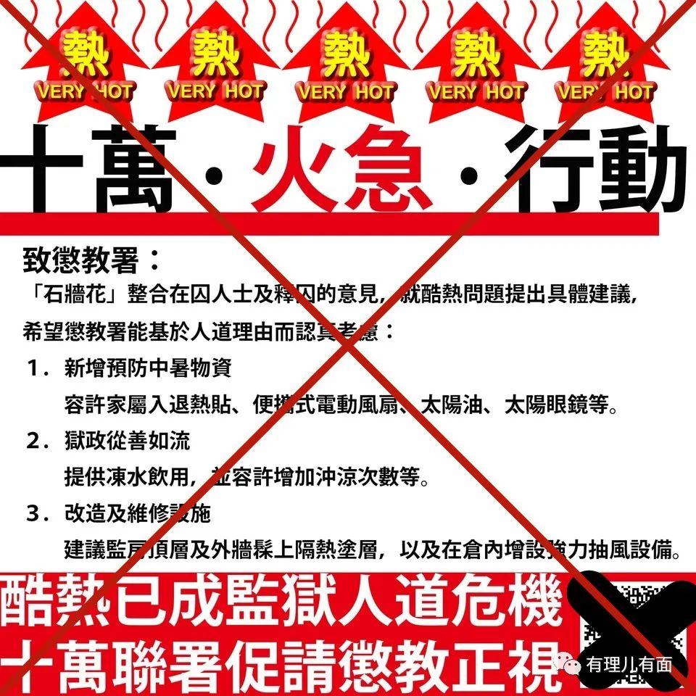

这是海滩度假还是坐牢？还要太阳油、太阳镜，接下来用不用每人派发个比基尼美女？为什么以前NGO组织不提这些“素球”，乱港派入狱了才突然发现监仓比空调房热？是乱港派身体结构和正常人不一样？

对于用黄丝计算法算出来的“十万人联署”，香港惩教署官方压根没理。只由一名“资深惩教人员”通过港媒香港01表示，院所内大部分地方没有冷气，只有部份工场如印刷，因需较低温度环境，才会安装冷气机。不止监仓，连监管职员当值的地方，都是无冷气的环境，认为这些乱港派慢慢“会习惯”。

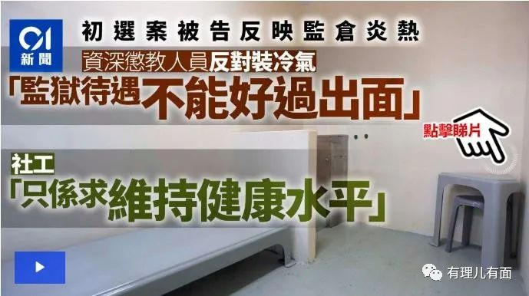

至于如何界定炎热天气，他拿出来乱港派最认可的不列颠模式，当年英军做法是制定“热压力指数”，综合温度、湿度等数据，如超标会暂停户外工作或运动。

你看，英国人就是这么做的，你们那么心向“大阴”应该要好好适应。

对于加装冷气的“素球”，资深惩教人员表明反对，反问“世界上有咩（什么）监狱会有冷气？”强调“监狱待遇不能好过出面”，社会价值观是重要顾虑。

按照黑暴肆虐之前那几年，来个“十万人联署”就能吓到政府部门赶紧回应，赶紧按照他们要求“改善”。如果“改善”程度不够，就能发动几百人来个“十万人”上街游行，顺便再申请点“民主”黑金。

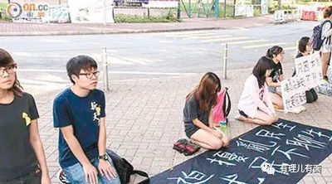

果然，香港变了啊。变得“十万人联署”毫无作用，变得“民主”黑金进不来，变得几百人上街都叫不出来，变得乱港派不能无法无天了。

乱港派口中的“民不聊生”岁月，已经过去了。接下来是拨乱反正的时代，你们不满吗？惩教署说了，慢慢“会习惯”。

**图片来自网络**





**关注公众号：**

**有理儿有面**

**理   性｜   揭   秘｜   探   讨**







有里儿有面

**微信扫一扫赞赏作者** **赞赏**

已喜欢，对作者说句悄悄话

取消

**发送给作者**

**发送**

最多40字，当前共字

 人赞赏

上一页 1/3 下一页

长按二维码向我转账

受苹果公司新规定影响，微信 iOS 版的赞赏功能被关闭，可通过二维码转账支持公众号。

### 精选留言

用户设置不下载评论